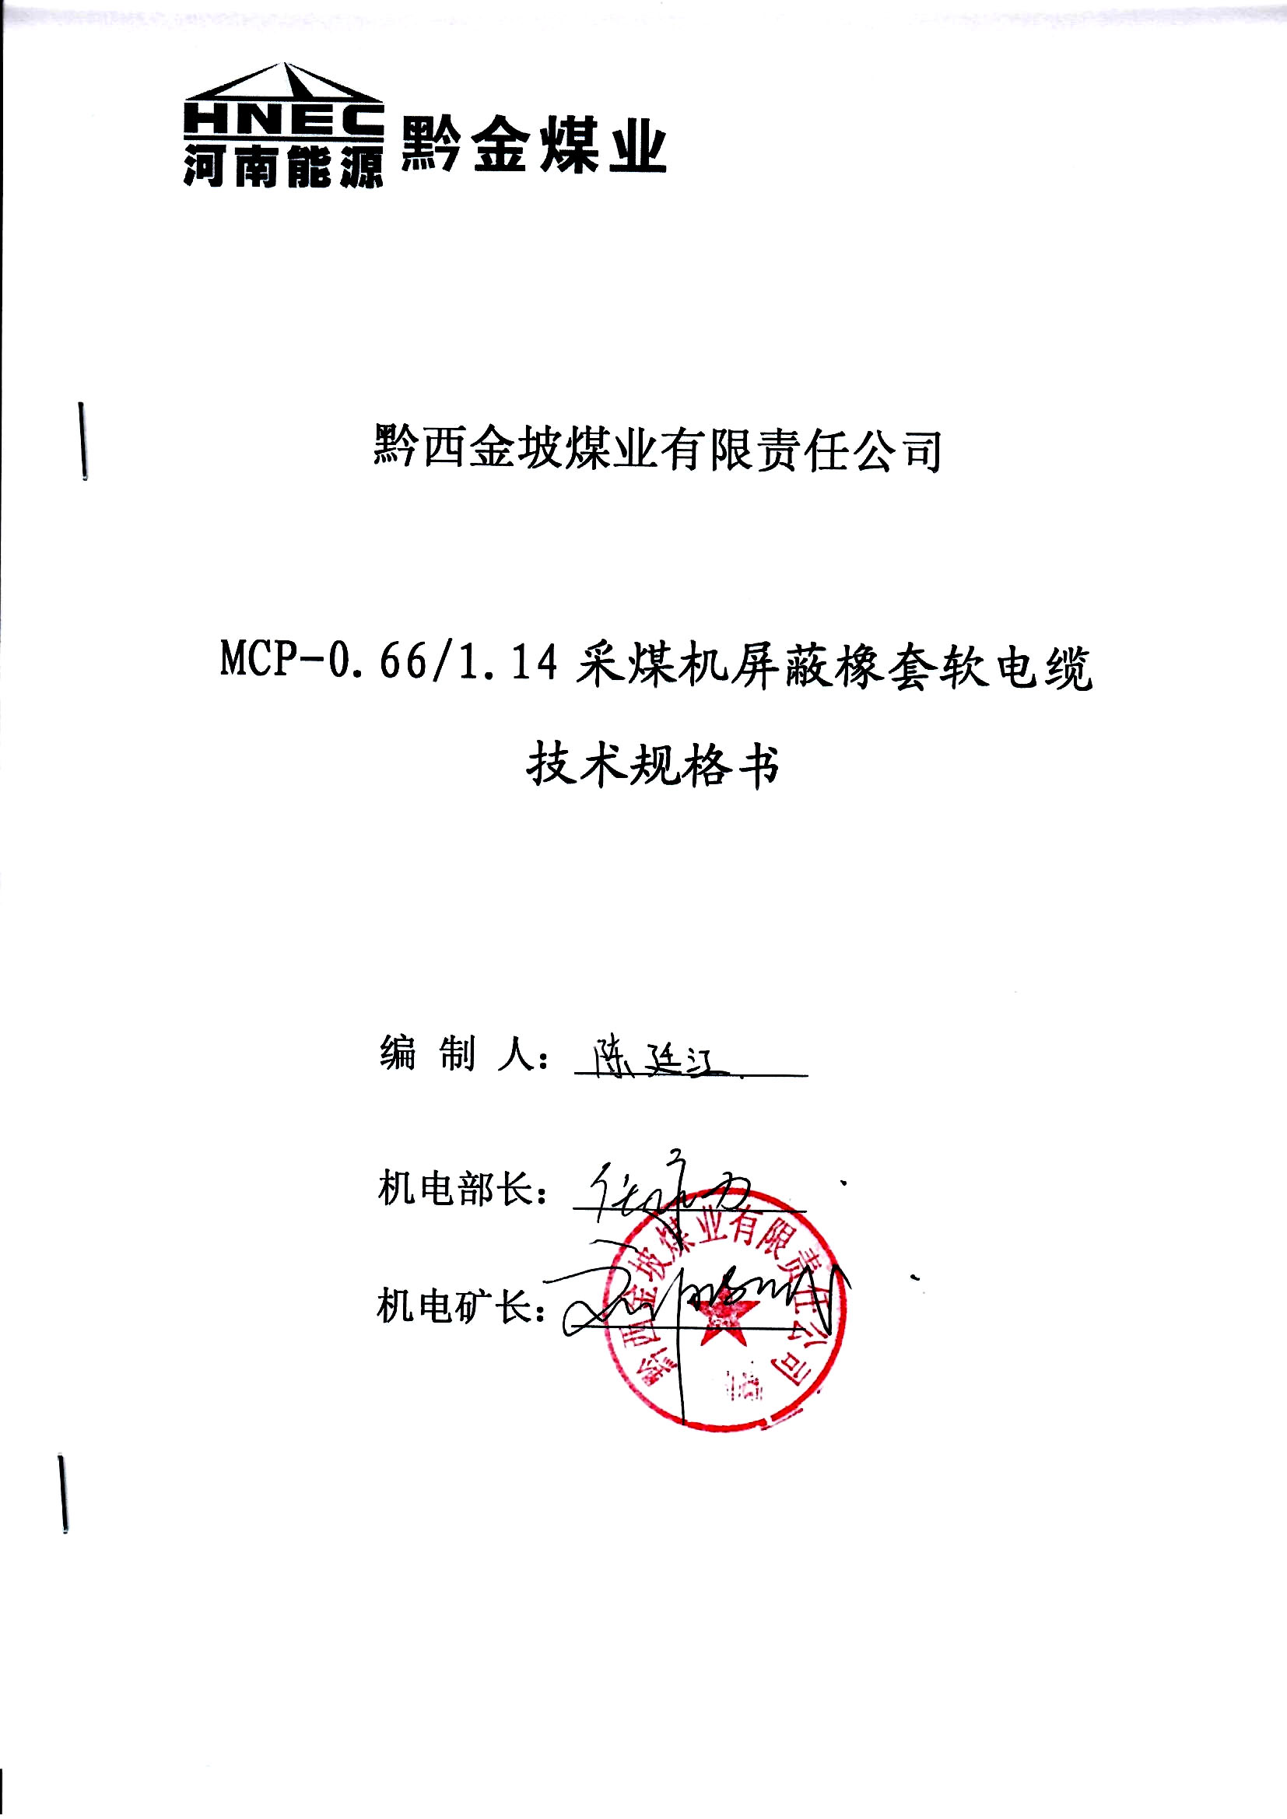

MCP-0.66/1.14采煤机屏蔽橡套软电缆
技术规格书
一 概述
本矿井采煤机电源线电缆设计为MCP-0.66/1.14采煤机屏蔽橡套软电缆，主要服务于采煤工作面1140V供电系统动力电源的传输。该设备为矿井主要安全技术装备。
二、设备项目
1、设备名称：采煤机屏蔽橡套软电缆
2、设备型号：MCP-0.66/1.14 3*16+1*10
3、数 量：2000米
三、主要技术性能指标
1、产品的型号名称和用途见表1。
表1
型号 | 名称 | 用途
MCP-0.66/1.14 | 采煤机屏蔽橡套软电缆 | 额定电压为0.66/1.14kV采煤机及类似设备的电源连接
2、额定工作电压（U。/U）分别为0.66/1.14KV。
3、电缆护套应具备耐酸碱、耐日晒、耐油、耐雨水、抗冲击力、抗撕性和阻燃性。
4、导体单线应镀锡，导体应符合MT 818.1 2009中5.1的规定,导体表面可以包隔离层。
5、电缆的动力线芯绝缘应符合GB/T 7594.8-1987中XJ.30A型的规定，但抗张强度应不低于6.5MPa。
6、MC型电缆的地线芯如果有绝缘层，绝缘应符合GB/T 7594. 8- 1987中XJ- 30A型规定 。
7、动力线芯绝缘厚度应符合MT 818. 1 -2009中5.2.2规定。
8、额定电压为0.66/1. 14kV及以下电缆绝缘屏蔽采用半导电带包或挤包。屏蔽层性能应符合MT 818. 1-2009中5.3的规定。
9、地线芯位置应符合MT 818. 1-2009中5.4.4 a)或5.4.4 e)的规定。
10、缆芯的绞合节径比应不大于10。
11、电缆如有内护套，其性能应符合GB/T 7594.7-1987中XH-03A型的规定。
12、外护套性能应符合GB/T 7594.7-1987中XH-03A型规定，抗撕品度不小于5N/mm。
13、加强层：纤维编织加强层位于电缆内外护套之间，编织密度不考核，内外护套之间宜紧密结合。
14、电缆的最小弯曲半径为电缆直径的6倍。
15、电缆的地线芯应良好接地。
16、0.66/1.14kV电缆的动力线芯经受3.7kV·5min的工频电压试验而不击穿；
17、成品电缆的屏蔽层的过渡电阻不大于3kΩ。
18、额定电压0.66/1.14kV及以下电缆导体的长期允许工作温度为65℃。
四、电缆标称截面、外径、绝缘技术要求
标称截面mm ² | 电缆参考外径mm | 20℃时绝缘电阻最小值MΩ.km
3×16＋1×10 | 23.20 | 200

五、主要用途
煤矿井下1140v动力电源传输。
六、产品的成套性
单套产品正常供货包括：
1、电缆成品。
2、电缆架一个。
3、产品合格证一份。
4、产品质量证书一份。
5、产品检验报告一份。
6、矿用产品安全标志证书一份。
7、阻燃合格证一份。
七、现场调试和验收要求
1、电缆制造完成后在厂内进行运转试验，在出厂时供货方应通知需方进行验收后方可发货，在加工制造过程中至少应通知需方进行一次验收。
2、所有电缆必须符合要求，在进行工程验收时，若因电缆本身质量或制造工艺的问题而影响验收，必须由投标人无条件整改直至符合要求，一切损失及产生的费用由投标人承担。
八、保修期
投标方对所提供电缆应实行保质政策，保质期为工程终验后12个月，在保修期内使用期间因电缆自身质量问题造成变形、着火、绝缘值降低等，投标方应无偿并迅速更换产品。
九、对包装和运输的要求
1、投标方应在合同签订七天内，将货物发至招标方。
2、招标货物及其附件应有良好的内、外包装，设备的可动部分应扎牢或固定。包装箱应符合相应的规定。内、外包装的整体性能要具备防晒、防雨、防潮、防震动、防损坏的能力。
3、包装箱外应用不易褪色的醒目涂料标明下列内容：
发货厂名；货物的名称、型号和数量；收货单位的名称、地址； 毛重、净重； 包装箱的长、宽、高尺寸；等运输及贮存时应注意的标志。

